**SHOPPING CART**

**Database**: MongoDB

**Library** : Mongoose

**Database yang berkaitan :**

- db_user,

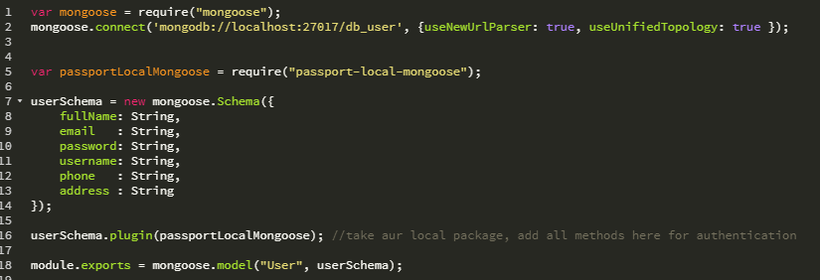

- db_product

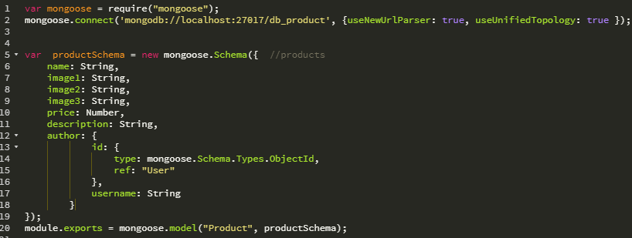

- db_cart

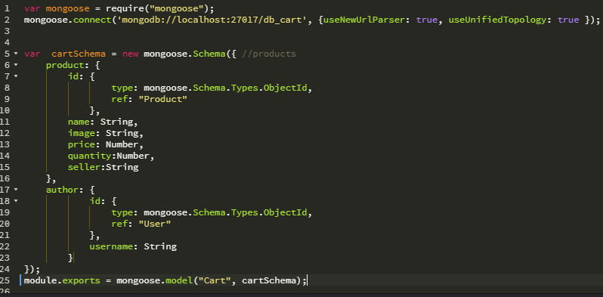

**Features:**

Add to Cart -----> Menambah produk yg dipilih ke Cart

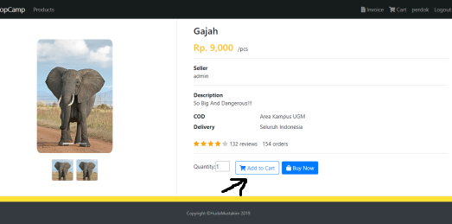

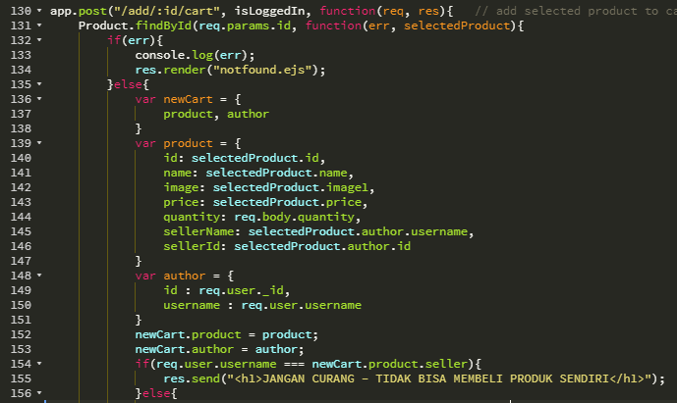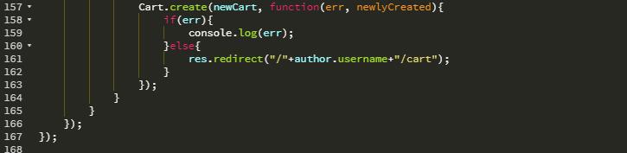

Show Cart ------> Menampilkan Cart yang dimiliki User

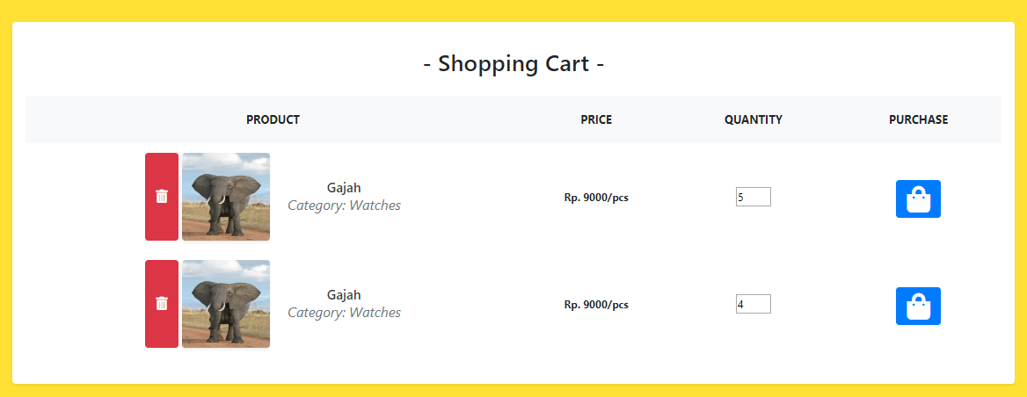

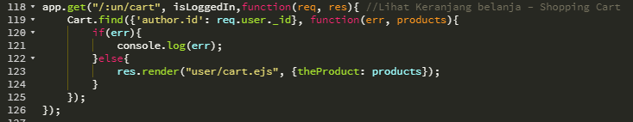

Delete Cart -----> Menghapus Produk yg dipilih dari Cart

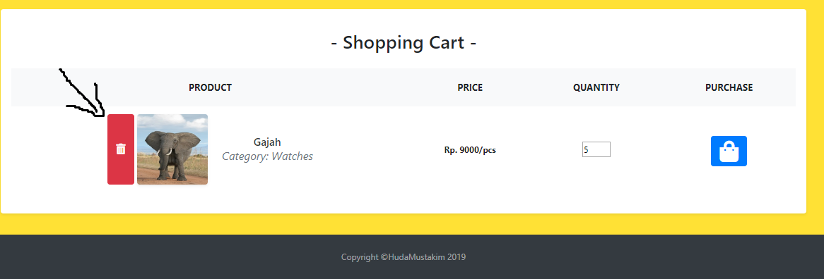

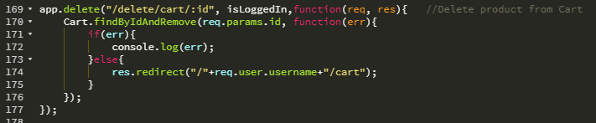

Pay Cart -------> Membayar Produk yg dipilih dari Cart

